农田收入测算“问题探究式”教学设计

泸县城东小学校：李 平
教学内容 | 教科书第64页综合与实践——农田收入测算。
知识与能力目标 | 通过综合应用所学的“圆柱的体积计算”以及“平均亩产量、总产量”、“统计图”等知识解决实际问题，能在生活中发现统计以及与立体图形的体积计算有关的数学问题，并能运用所学的知识解决这些问题，从中掌握一些解决问题的途径和方法。
过程与方法目标 | 通过实践活动，使学生感受所学知识的应用价值，在独立思考的基础上进行合作交流，提高学习数学的兴趣，增强学生学好数学的信心。
情感态度与价值观目标 | 学会数学知识和方法在解决实际问题中的作用，培养研究和解决问题的意识和能力，培养学生的合作意识和逻辑思维能力。
学科核心素养 | 对学生进行数据分析能力和运用意识、创新意识的培养。
教学重难点 | 教学重点：培养学生综合应用统计的知识解决问题的能力。  教学难点：培养学生综合应用统计的知识解决问题的能力。
教学准备 | 教具:希沃课件  学具：学生收集的有关信息卡。
问题导航
提出问题 | 课前调查：调查水稻的相关信息，填在下表中。  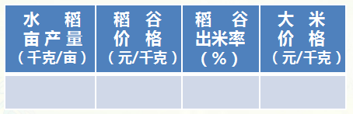  （一）情景引入  走进农田  创设情境：为了了解农民种植水稻的收入，我们利用周末走进农田，向农民王大伯了解种植水稻的有关信息。（投影展示教材情境图）  谈话：同学们，你们了解农田耕作吗？在农田耕作中会涉及到那些数学知识？今天我们就来一起研究有关农田收入测算的数学问题。  让学生根据自己课前的调查进行简单介绍农田收入测算小常识。
探究解决问题 | （二）合作探究  1.整理情境图中的信息。  2.提出问题  要向田里灌10厘米深的水，需要电费多少元？  分组讨论，探索上面问题的解决办法。  3.解决问题  小组汇报  统一单位：10厘米=0.1米；  管道内每秒钟流过的水的体积：3.14×（0.1÷2）²×5=0.03925（立方米）；  管道内一小时流过的水的体积：0.03925×3600=141.3（立方米）；  稻田里10厘米深的水的体积：3200×0.1=320（立方米）；  向稻田里灌溉10厘米深的水需要的时间：320÷141.3≈2.26（小时）  向稻田里灌溉10厘米深的水需要的电费：2.26×0.4=0.904（元）  4.把调查或查询到的水稻亩产量，稻谷价格的信息整理成统计表。  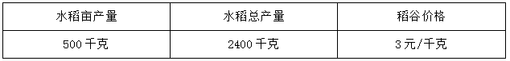  5.测算王大伯承包这块地一年的纯收入。  如果种1亩地政府一年补助40元，一年所需的种子、肥料等投入大约要300元，请算一算，王大伯承包这块地1年纯收入有多少元？  小组内探讨交流，利用所学知识解决上面的问题。  小组汇报：王大伯这块地折合成亩数：3200÷667≈4.8（亩）  4.8亩水稻总产量：500×4.8=2400（千克）  卖稻谷的收入：2400×2×3=14400（元）  政府补贴：40×4.8=192（元）  种植这块地1年的毛收入：14400+192=14592（元）  种植这块地的投入的成本：300×4.8=1440（元）  王大伯承包这块地1年纯收入：14592-1440=13152（元）
分享交流  问题 | （三）分享交流  出示“活动拓展”，查询有关稻谷出米率和大米价格的信息，估算王大伯卖稻谷和卖大米哪种收入更高。  小组合作：根据课前查询信息，估算王大伯卖稻谷和大米那种收入更高。  大米重量=（ ）×（ ）  大米价格=（ ）×（ ）  稻谷价格 大米价格
升华问题 | - 知识拓展  1.你知道历史上对种植水稻作出重大贡献的有哪些人物？给同学们分享一下。  2.1997年，党的十五大首次提出"两个100年目标"。2017年10月18日，习近平总书记在中共十九大的报告中明确提出，第一个"100"年目标就是在建党100周年时，全面建成小康社会。全面建成小康社会，就是要确保到2020年所有贫困地区和贫困人口一道迈入全面小康社会。按每年6％的增长率调整测算，2023年全国脱贫标准约为人均纯收入4000元左右。  1.王大伯一家3口人，按他现有的种地收入，王大伯一家脱贫了吗？  2.你能帮王大伯想办法增加收入，摆脱贫困吗？
归纳问题 | （四）课堂小结  通过今天这节课的学习，你有什么收获？
作业设计 | （六）布置作业  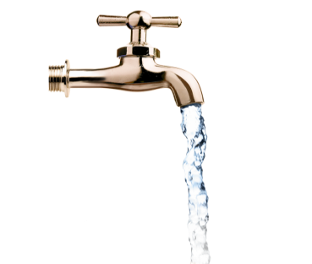  王大伯家的自来水管内直径为2厘米，水在管道中的流速是每秒4分米。一天，王大伯外出忘了关水龙头，三小时后才回家。  1.3小时浪费了多少立方米水？  2.如果每立方米的水按2.8元收费，王大伯多付多少元？
板书设计 | 农田收入测算  10厘米=0.1米；  3.14×（0.1÷2）²×5=0.03925（立方米）；  0.03925×3600=141.3（立方米）；  3200×0.1=320（立方米）；  320÷141.3≈2.26（小时）  2.26×0.4=0.904（元）  答：向稻田里灌溉10厘米深的水需要的电费0.904元。
反思问题
成功之处：
不足之处：
改进措施：

